

**Об утверждении регламента государственной услуги "Выдача лицензии на осуществление деятельности по сбору (заготовке), хранению, переработке и реализации юридическими лицами лома и отходов цветных и черных металлов"**

***Утративший силу***

Постановление акимата Северо-Казахстанской области от 18 ноября 2015 года № 454. Зарегистрировано Департаментом юстиции Северо-Казахстанской области 23 декабря 2015 года № 3513. Утратило силу постановлением акимата Северо-Казахстанской области от 19 марта 2018 года № 72

      Сноска. Утратило силу постановлением акимата Северо-Казахстанской области от 19.03.2018 № 72 (вводится в действие по истечении десяти календарных дней после дня его первого официального опубликования).  
      В соответствии с пунктом 3 статьи 16 Закона Республики Казахстан от 15 апреля 2013 года "О государственных услугах" акимат Северо-Казахстанской области **ПОСТАНОВЛЯЕТ:**  
      1. Утвердить прилагаемый регламент государственной услуги "Выдача лицензии на осуществление деятельности по сбору (заготовке), хранению, переработке и реализации юридическими лицами лома и отходов цветных и черных металлов".  
      2. Контроль за исполнением постановления возложить на курирующего заместителя акима области.  
      3. Настоящее постановление вводится в действие по истечении десяти календарных дней после дня его первого официального опубликования.

|  |
| --- |
| *Аким* |
| *Северо-Казахстанской области* | *Е. Султанов* |

|  |  |
| --- | --- |
|  | Утвержден постановлением акимата Северо-Казахстанской области от 18 ноября 2015 года № 454 |

**Регламент государственной услуги "Выдача лицензии на осуществление деятельности по сбору (заготовке), хранению, переработке и реализации юридическими лицами лома и отходов цветных и черных металлов"**

**Общие положения**

      Настоящий Регламент государственной услуги "Выдача лицензии на осуществление деятельности по сбору (заготовке), хранению, переработке и реализации юридическими лицами стандарта и черных металлов" (далее – регламент) разработан на основании стандарта государственной услуги "Выдача лицензии на осуществление деятельности по сбору (заготовке), хранению, переработке и реализации юридическими лицами лома и отходов цветных и черных металлов", утвержденным приказом Министра по инвестициям и развитию Республики Казахстан от 30 апреля 2015 года № 563 "Об утверждении стандартов государственных услуг в области промышленности и экспортного контроля" (далее – Стандарт) (зарегистрирован в Реестре государственной регистрации нормативных правовых актов за № 11636).   
      Государственная услуга "Выдача лицензии на осуществление деятельности по сбору (заготовке), хранению, переработке и реализации юридическими лицами лома и отходов цветных и черных металлов" (далее – государственная услуга) оказывается местным исполнительным органом области, указанным в приложении 1 к настоящему регламенту (далее – услугодатель).   
      Прием заявления и выдача результата оказания государственной услуги осуществляется через:  
      канцелярию услугодателя;  
      веб-портал "электронного правительства" www.egov.kz, www.elicense.kz (далее – портал).  
      2. Форма оказания государственной услуги – электронная (частично автоматизированная) и (или) бумажная.  
      3. Результат оказания государственной услуги – лицензия и (или) приложение к лицензии, переоформленная лицензия и (или) приложение к лицензии, дубликат лицензии и (или) приложения к лицензии на осуществление деятельности по сбору (заготовке), хранению, переработке и реализации юридическими лицами лома и отходов цветных и черных металлов, либо мотивированный ответ об отказе в оказании государственной услуги в случаях и по основаниям, предусмотренным пунктом 10 Стандарта.  
      4. Форма предоставления результата оказания государственной услуги: электронная.  
      При обращении за получением государтсвенной услуги через портал результат государственной услуги направляется в "личный кабинет" в форме электронного документа, удостоверенного электронной цифровой подписью (далее – ЭЦП) уполномоченного лица услугодателя.  
      В случае обращения за результатом оказания государтсвенной услуги на бумажном носителе, результат оказания государственной услуги оформляется в электронном формате, распечатывается и заверяется печатью и подписью уполномоченного лица услугодателя.  
      5. Государственная услуга оказывается на платной основе юридическим лицам (далее – услугополучатель). При оказании государственной услуги в бюджет по месту нахождения услугополучателя уплачивается лицензионный сбор за право занятия отдельными видами деятельности:   
      1) при выдаче лицензии за право занятия данным видом деятельности –   
      10 месячных расчетных показателей (далее – МРП);  
      2) за переоформление лицензии – 10 % от ставки при выдаче лицензии, но не более 4 МРП;  
      3) за выдачу дубликата лицензии – 100 % от ставки при выдаче лицензии.  
      Оплата лицензионного сбора осуществляется в наличной и безналичной форме через банки второго уровня и организации, осуществляющие отдельные виды банковских операций.  
      В случае подачи электронного запроса на получение государственной услуги через портал, оплата может осуществляться через платежный шлюз "электронного правительства" (далее – ПШЭП) или через банки второго уровня.

**2. Описание порядка действий структурных подразделений (работников) услугодателя в процессе оказания государственной услуги**

      6. Основанием для начала процедуры (действия) по оказанию государственной услуги является предоставление услугополучателем (либо его представителем по доверенности) следующих документов:  
      1) для получения лицензии:   
      заявление для юридического согласно приложению 1 к Стандарту государственной услуги;  
      документ, удостоверяющий личность, и документ, подтверждающий полномочия представителя (для идентификации личности);  
      копия документа, подтверждающего уплату лицензионного сбора за право занятия отдельными видами деятельности;  
      форма сведений о соответствии квалификационным требованиям согласно приложению 3 к Стандарту государственной услуги;  
      2) для получения приложения к лицензии:   
      заявление для юридического лица согласно приложению 1 к Стандарту государственной услуги;  
      документ, удостоверяющий личность, и документ, подтверждающий полномочия представителя (для идентификации личности);  
      форма сведений о соответствии квалификационным требованиям согласно приложению 2 к Стандарту государственной услуги;  
      3) для переоформления лицензии и (или) приложения к лицензии:   
      заявление для юридического лица согласно приложению 3 к Стандарту государственной услуги;  
      документ, удостоверяющий личность, и документ, подтверждающий полномочия представителя (для идентификации личности);  
      копия документа, подтверждающего уплату лицензионного сбора за переоформление лицензии;  
      копии документов, содержащих информацию об изменениях, послуживших основанием для переоформления лицензии и (или) приложения к лицензии, за исключением документов, информация из которых содержится в государственных информационных системах;  
      4) для получения дубликата лицензии и (или) приложения к лицензии, в случае отсутствия возможности получения сведений о лицензии из соответствующих информационных систем:  
      заявление в произвольной форме;  
      документ, удостоверяющий личность, и документ, подтверждающий полномочия представителя (для идентификации личности);  
      копия документа, подтверждающего уплату в бюджет лицензионного сбора за выдачу дубликата лицензии.   
      На портал:  
      1) для получения лицензии:   
      заявление для юридического согласно приложению 1 к Стандарту государственной услуги в форме электронного документа, удостоверенного ЭЦП услугополучателя;  
      электронная копия документа, подтверждающего оплату в бюджет лицензионного сбора за право занятия отдельными видами деятельности, за исключением случаев оплаты через ПШЭП;  
      форма сведений о соответствии квалификационным требованиям согласно приложению 2 к Стандарту государственной услуги;  
      2) для получения приложения к лицензии:   
      заявление для юридического согласно приложению 1 к Стандарту государственной услуги в форме электронного документа, удостоверенного ЭЦП услугополучателя;  
      форма сведений о соответствии квалификационным требованиям согласно приложению 2 к Стандарту государственной услуги;  
      3) для переоформления лицензии и (или) приложения к лицензии:   
      заявление для юридического согласно приложению 3 к Стандарту государственной услуги в форме электронного документа, удостоверенного ЭЦП услугополучателя;  
      электронная копия документа, подтверждающего уплату лицензионного сбора за переоформление лицензии, за исключением оплаты через ПШЭП;  
      электронная копия документов, содержащих информацию об изменениях, послуживших основанием для переоформления лицензии и (или) приложения к лицензии, за исключением документов, информация из которых содержится в государственных информационных системах;  
      4) для получения дубликата лицензии и (или) приложения к лицензии, в случае отсутствия возможности получения сведений о лицензии из соответствующих информационных систем:  
      запрос в форме электронного документа, удостоверенного ЭЦП услугополучателя;  
      электронная копия документа, подтверждающего уплату в бюджет лицензионного сбора за выдачу дубликата лицензии, за исключением оплаты через ПШЭП.   
      Сведения о государственной регистрации (перерегистрации) юридического лица, об оплате через ПШЭП услугодатель получает из соответствующих государственных информационных систем через шлюз "электронного правительства".  
      7. Содержание каждой процедуры (действия), входящих в состав процесса оказания государственной услуги, длительность его выполнения:  
      1) работник канцелярии услугодателя принимает заявление и необходимые документы (далее – пакет документов), сверяет копии с оригиналами, регистрирует в журнале, ставит отметку на копии заявления с указанием даты и времени приема пакета документов, фамилии и инициалов работника канцелярии, принявшего пакет документов – 15 (пятнадцать) минут;  
      2) работник канцелярии услугодателя направляет зарегистрированное заявление с приложением пакета документов на рассмотрение руководителю услугодателя – 15 (пятнадцать) минут;  
      3) руководитель услугодателя ознакамливается содержанием пакета документов и определяет ответственного исполнителя услугодателя – 2 (два) часа;  
      4)      ответственный исполнитель услугодателя проверяет полноту и правильность оформления предоставленных документов, в соответствии с перечнем указанных в пункте 6 настоящего регламента и оформляет в электронном формате проект результата оказания государственной услуги – в течение 14 (четырнадцати) рабочих дней;  
      5) ответственный исполнитель услугодателя распечатывает проект результата государственной услуги и направляет на подпись руководителю услугодателя – 10 (десят) минут;  
      6) руководитель услугодателя подписывает и заверяет печатью результат государственной услуги и направляет в канцелярию услугодателя – 2 (два) часа;  
      7) работник канцелярии услугодателя делает отметку в журнале и выдает результат государственной услуги – 30 (тридцать) минут.  
      Срок оказания государственной услуги с момента сдачи пакета документов услугодателю, а также при обращении на портал:  
      при выдаче лицензии и (или) приложения к лицензии – 15 (пятнадцать) рабочих дней;  
      при переоформлении лицензии и (или) приложения к лицензии – 3 (три) рабочих дня.  
      при переоформлении лицензии и (или) приложения к лицензии в случае реорганизации услугополучателя в форме выделения или разделения – 15 (пятнадцать) рабочих дней;   
      при выдаче дубликатов лицензии и (или) приложения к лицензии – 2 (два) рабочих дня.  
      Услугодатель в течение двух рабочих дней с момента получения документов услугополучателя проверяет полноту представленных документов.  
      В случае установления факта неполноты представленных документов услугодатель в указанные сроки дает мотивированный отказ в дальнейшем рассмотрении заявления.  
      8. Результат процедуры (действия) по оказанию государственной услуги, который служит основанием для начала выполнения следующей процедуры (действия):  
      1) регистрация заявления услугополучателя;   
      2) направление заявления на рассмотрение руководителю услугодателя;  
      3) рассмотрение заявления и определение ответственного исполнителя услугодателя;  
      4) подготовка проекта результата оказания государственной услуги;  
      5) направление проекта результата оказания государственной услуги на подпись руководителю услугодателя;  
      6) подписание руководителем услугодателя проекта результата государственной      услуги и направление работнику канцелярии услугодателя;  
      7) выдача результата государственной услуги услугополучателю работником канцелярии услугодателя.

**3. Описание порядка взаимодействия структурных подразделении**

**(работников) услугодателя в процессе оказания государственной услуги**

      9. Перечень структурных подразделений (работников) услугодателя, которые участвуют в процессе оказания государственной услуги:  
      1) сотрудник канцелярии услугодателя;  
      2) руководитель услугодателя;  
      3) ответственный исполнитель услугодателя.  
      10.      Описание последовательности процедур (действий) между структурными подразделениями (работниками), с указанием длительности каждой процедуры (действия):  
      1) работник канцелярии услугодателя принимает заявление и необходимые документы (далее – пакет документов), сверяет копии с оригиналами, регистрирует в журнале, ставит отметку на копии заявления с указанием даты и времени приема пакета документов, фамилии и инициалов работника канцелярии, принявшего пакет документов – 15 (пятнадцать) минут;  
      2) работник канцелярии услугодателя направляет зарегистрированное заявление с приложением пакета документов на рассмотрение руководителю услугодателя – 15 (пятнадцать) минут;  
      3) руководитель услугодателя ознакамливается содержанием пакета документов и определяет ответственного исполнителя услугодателя – 2 (два) часа;  
      4)      ответственный исполнитель услугодателя проверяет полноту и правильность оформления предоставленных документов, в соответствии с перечнем указанных в пункте 6 настоящего регламента и оформляет в электронном формате проект результата оказания государственной услуги – в течение 14 (четырнадцати) рабочих дней;  
      5) ответственный исполнитель услугодателя распечатывает проект результата государственной услуги и направляет на подпись руководителю услугодателя – 10 (десят) минут;  
      6) руководитель услугодателя подписывает и заверяет печатью результат государственной услуги и направляет в канцелярию услугодателя – 2 (два) часа;  
      7) работник канцелярии услугодателя делает отметку в журнале и выдает результат государственной услуги – 30 (тридцать) минут.

**4. Описание порядка взаимодействия с центром обслуживания населения и (или) иными услугодателями, а также порядка использования информационных систем в процессе оказания государственной услуги**

      11. Описание порядка обращения и последовательности процедур (действий) услугодателя и услугополучателя при оказании государственной услуги через портал:  
      1) услугополучатель осуществляет регистрацию, авторизацию на портале посредством ЭЦП. Формирует сообщения о подтверждении данных услугополучателя и выборе услуги;  
      2) выбор услугополучателем электронной государственной услуги, заполнение полей электронного запроса и прикрепление пакета документов;  
      3) удостоверение электронного запроса для оказания электронной государственной услуги посредством ЭЦП услугополучателя;  
      4) обработка (проверка, регистрация) электронного запроса услугодателем;  
      5) получение услугополучателем уведомления о статусе электронного запроса и сроке оказания государственной услуги через портал в "личном кабинете" услугополучателя;  
      6) направление услугодателем в "личный кабинет" услугополучателя результата оказания государственной услуги в форме электронного документа, подписанного ЭЦП уполномоченного лица услугодателя;  
      7) получение услугополучателем результата оказания государственной услуги через портал в "личном кабинете" услугополучателя.  
      Государственная услуга через филиал Республиканского государственного предприятия на праве хозяйственного ведения "Центр обслуживания населения" по Северо-Казахстанской области Комитета связи, информатизации и информации Министерства по инвестициям и развитию Республики Казахстан не оказывается.   
      Описание последовательности процедур (действий), взаимодействие структурных подразделений (работников) услугодателя в процессе оказания государственной услуги, а также описания порядка взаимодействия с иными услугодателями и (или) центром обслуживания населения и порядка использования информационных систем в процессе оказания государственной услуги отражается в справочнике бизнес-процессов оказания государственной услуги согласно приложению 2 к настоящему регламенту.

|  |  |
| --- | --- |
|  | Приложение 1 к Регламенту государственной услуги "Выдача лицензии на осуществление деятельности по сбору(заготовке), хранению, переработке и реализации юридическими лицами лома и отходов цветных и черных металлов" |

**Услугодатель**

|  |  |  |  |
| --- | --- | --- | --- |
| № п/п | Наименование услугодателя | Адрес, телефон | График работы |
| 1 | Акимат Северо-Казахстанской области | город Петропавловск, улица Конституции Казахстана, 58, кабинет 517, телефон:   8(7152)-50-22-89 | С понедельника по пятницу с 9.00-18.30 часов, обед с 13.00 – 14.30 часов, кроме выходных и праздничных дней, в соответствии с трудовым законодательством Республики Казахстан |

|  |  |
| --- | --- |
|  | Приложение 2 к Регламенту государственной услуги "Выдача лицензии на осуществление деятельности по сбору(заготовке), хранению, переработке и реализации юридическими лицами лома и отходов цветных и черных металлов" |

**Справочник**

**бизнес-процессов оказания государственной услуги через портал**

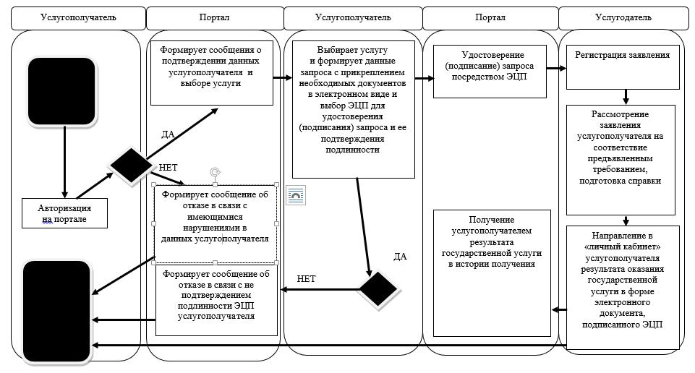

**При оказании государственной услуги через канцелярию услугодателя**

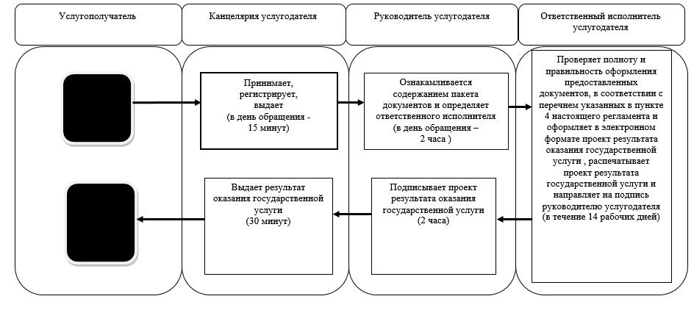

**Условные обозначения:**

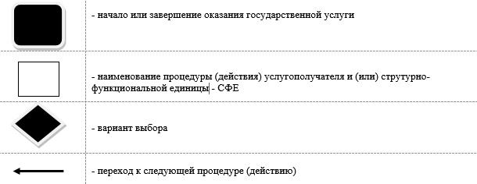

© 2012. РГП на ПХВ «Институт законодательства и правовой информации Республики Казахстан» Министерства юстиции Республики Казахстан